Jabatan Kemajuan Islam Malaysia
“SEHATI SEJIWA”
(28 Ogos 2015 / 13 Zulkaedah 1436H)
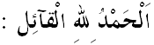
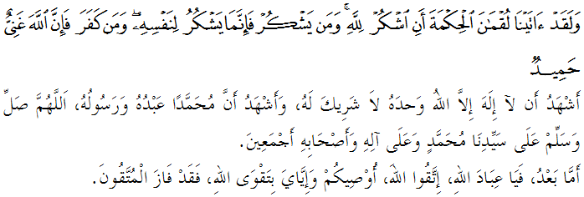Sidang Jumaat Yang Dirahmati Allah,
Saya berpesan kepada diri saya dan tuan-tuan sekalian, marilah kita memperbanyakkan rasa syukur dan mempertingkatkan ketaqwaan kepada Allah SWT dengan sebenar-benar taqwa. Mimbar pada hari ini akan menyampaikan khutbah yang bertajuk “SEHATI SEJIWA”.
Sidang Jumaat Yang Dirahmati Allah,
Sempena dengan kemerdekaan tanah air kita, saya ingin mengajak sidang Jumaat sekalian untuk sama-sama memerdekakan diri kita dari sebarang fahaman, pemikiran dan pengamalan yang tersasar daripada garis panduan Islam yang sebenar agar kita mendapat kemenangan hidup di dunia dan akhirat. Kedatangan Islam membawa sifat kemerdekaan, iaitu menyeru manusia supaya membebaskan diri daripada sebarang bentuk amalan dan kepercayaan yang menyimpang dari ajaran Islam. Oleh sebab itulah kemerdekaan umat Islam bermula daripada roh tauhid atau akidah dengan kalimah syahadah iaitu:
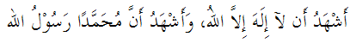
Dalam mendepani arus kemodenan dunia sekarang, kecanggihan teknologi maklumat dan media baru memainkan peranan yang amat penting kerana semua maklumat yang diterima hanya di hujung jari sahaja. Maklumat atau berita yang diperoleh itu ada kalanya benar atau pun palsu yang disebarkan secara berleluasa melalui aplikasi media sosial dengan begitu cepat kepada masyarakat. Namun secara pasti, limpahan maklumat yang diperoleh itu sudah tidak lagi mampu untuk ditapis dan dipastikan kebenarannya.
Mimbar menyeru supaya umat Islam berhati-hati dalam menerima dan menyebarkan berita yang diterima. Umat Islam diseru supaya tabayyun iaitu menyiasat, meneliti dan dipastikan terlebih dahulu kebenaran fakta dan ketepatan maklumat bagi mengelakkan sebarang agenda atau perkara yang tidak baik berlaku seperti memfitnah, menipu dan memburukkan seseorang yang lain berlandaskan hawa nafsu dan sifat kebencian sebagaimana Firman Allah dalam surah al Hujurat ayat 6 yang bermaksud: “Wahai orang-orang yang beriman! Jika datang kepada kamu seorang fasik membawa sesuatu berita, maka selidikilah (untuk menentukan) kebenarannya, supaya kamu tidak menimpakan sesuatu kaum dengan perkara yang tidak diingini dengan sebab kejahilan kamu (mengenainya) sehingga menjadikan kamu menyesali apa yang kamu telah lakukan.”
Imam Ibn Kathir berkata: Allah memerintahkan agar kita benar-benar menyemak berita dari orang fasik dengan mewaspadainya supaya tidak berlaku sebarang pendustaan dan kekeliruan. Jangan mudah terpengaruh dengan berita yang tidak sahih yang disebarkan lebih-lebih lagi sebaran di alam maya. Maklumat yang tepat dapat menjadikan kita sebagai seorang yang mampu untuk menilai, berfikir dan paling utama adalah bertindak di atas asas kebenaran yang kukuh dan menepati kehendak umum. Perselisihan yang berlaku akibat daripada kekaburan maklumat atau berita yang diperoleh menjadikan seluruh masyarakat hidup dalam keadaan syak wasangka terhadap sesama sendiri. Jauhilah berprasangka buruk, kerana ianya boleh membawa kepada perpecahan. Dan ingatlah bahawa “Fitnah itu lebih bahaya daripada pembunuhan”. Hendaklah kita sentiasa ingat dan takutkan balasan Allah SWT yang sangat pedih di akhirat kelak akibat dari perbuatan dosa tersebut. Sedarlah bahawa terdapat undang-undang di negara kita yang memantau penyebaran maklumat palsu yang belum disahkan, dan adalah salah di sisi undang-undang jika maklumat itu dimuat naik dan disebarkan kepada umum. Oleh sebab itu, mimbar menyeru sama-sama kita mematuhi undang-undang negara supaya hidup kita aman makmur tanpa persengketaan dan perpecahan.
Sidang Jumaat Yang Dimuliakan Sekalian,
Mutakhir ini kita banyak didedahkan dengan isu jihad di bumi Syria dan juga Iraq lebih-lebih lagi wujudnya Islamic State of Iraq and Levant (ISIL) yang telah menubuhkan Khilafah Islamiyyah di Iraq dan Syria. Satu laporan menyebut lebih kurang 30,000 sukarelawan dari seluruh dunia telah menyertai kumpulan militan Islamic State (IS) serta beberapa kumpulan militan di Syria. Majlis Keselamatan Pertubuhan Bangsa-Bangsa Bersatu (UNSC) juga menyatakan sekurang-kurangnya 15,000 militan dari negara asing menyertai pertempuran di Syria.
Kecenderungan dan keghairahan umat Islam untuk berjihad atas nama IS adalah berpunca daripada kekeliruan dalam memahami konsep jihad dan mati syahid yang sebenar menurut hukum syarak. Seruan jihad dan mati syahid yang dipegang oleh mereka adalah bercanggah dengan Islam dan boleh membawa kepada kekufuran kerana menghalalkan darah sesama umat Islam.
Hadirin Sidang Jumaat Yang Dirahmati Allah,
Kemerdekaan ialah suatu nikmat dan usaha untuk memulih dan mengekalkan perpaduan dan persefahaman yang bermaksud menjalin hubungan sesama manusia dengan tujuan saling memahami dan menghormati antara satu sama lain. Penciptaan manusia dengan kriteria dan watak yang berbeza dan terdiri daripada pelbagai bangsa dan keturunan sudah tentulah berbeza dari segi cara hidup, adat dan budaya serta amalan keagamaan.
Oleh itu, bagi memastikan kepelbagaian ini dapat dilangsungkan di negara kita dengan murni dan bebas, maka kita perlulah saling memahami kehendak dan kewajipan masing-masing. Allah SWT memerintahkan kita untuk bersatu dan berpegang teguh dengan agama Allah SWT sebagaimana firman-Nya dalam surah Ali-Imran ayat 103:
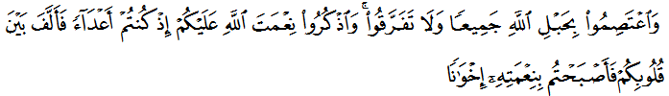Maksudnya: “Dan berpegang teguhlah kamu sekalian dengan tali Allah (agama Islam), dan janganlah kamu bercerai-berai; dan kenanglah nikmat Allah kepada kamu ketika kamu bermusuh-musuhan (semasa jahiliyah dahulu), lalu Allah menyatukan diantara hati kamu (sehingga bersatu-padu dengan nikmat Islam), maka menjadilah kamu dengan nikmat Allah itu orang Islam yang bersaudara.

Sidang Jumaat Yang Dirahmati Allah,
Pendekatan yang dibawa oleh Nabi Muhammad SAW yang unik bagi mewujudkan kesatuan ummah dengan menyeru umat Islam mengukuhkan perpaduan dan persefahaman antara satu sama lain. Rasulullah SAW telah menunjukkan contoh dan cara menunaikan kewajipan terhadap agama, masyarakat dan negara dengan memperkukuhkan persefahaman dan perpaduan penduduk Madinah yang terdiri daripada pelbagai kaum, bangsa, agama dan keturunan yang termeterai melalui Piagam Madinah. Abu Sufian RA ketika diutus Rasulullah SAW ke Parsi, telah mengadap Raja Herculis. Herculis bertanya kepada Abu Sufian apa yang diperintahkan oleh Nabi SAW, Abu Sufian menyatakan: “Sembahlah Allah Yang Maha Esa, jangan mensyirikkan Tuhan, Islam adalah agama Tuhan, menyuruh kami melaksanakan solat, bersifat jujur, meninggalkan perbuatan buruk dan menyambung silaturrahim. (Muttafaqun alaih).
Berdasarkan penjelasan Abu Sufian RA kepada pemimpin bukan Islam tersebut jelas bahawa amalan saling memahami dan menghormati adalah dasar penting yang berperanan untuk menangani isu kemasyarakatan dalam sesebuah negara.
Sidang Jumaat Yang Dirahmati Allah,
Persoalan utama yang timbul ialah apakah faktor utama yang menjadi penyebab kepada terwujudnya persefahaman antara kita? Berdasarkan pemerhatian mimbar, sikap kesederhanaan dan keseimbangan merupakan asas bagi mewujudkan persefahaman. Kesederhanaan merujuk kepada pelaksanaan sesuatu perkara itu secara berhikmah dan berimbang bagi mengelakkan berlaku kekerasan dan kezaliman ke atas hak asasi kaum dan agama, dan pada masa yang sama agama Islam dapat dimartabatkan.
Sidang Jumaat Yang Dimuliakan,
Persefahaman adalah ruh kekuatan Islam kerana ia mewujudkan perasaan kasih sayang, persaudaraan, kedamaian dalam hubungan kekeluargaan dan masyarakat serta saling membantu antara satu sama lain. Ia juga merupakan nikmat yang dapat mengeratkan lagi hubungan sesama manusia dan dapat menghimpunkan perasaan serta semangat sehati sejiwa untuk sama-sama kita berganding bahu bagi memakmurkan sesebuah masyarakat dan negara. Sabda Rasulullah SAW yang bermaksud: “Dan demi nyawaku dalam genggaman-Nya, kamu tidak akan masuk syurga sehingga kamu beriman sepenuhnya dan kamu tidak beriman sehingga kamu sayang-menyayangi antara kamu, apakah kamu suka aku tunjukkan sesuatu yang mana jika kamu membuatnya nescaya kamu akan berkasih-sayang, ia adalah memberi salam di kalangan kamu”. (Hadis Riwayat Muslim).
Sidang Jumaat Yang Dirahmati Allah,
Mengakhiri khutbah pada minggu ini, beberapa rumusan boleh kita ambil sebagai pengajaran, iaitu:
- Umat Islam diseru supaya tidak menyalah gunakan kecanggihan teknologi.
- Setiap berita yang diterima hendaklah dipastikan terlebih dahulu kebenarannya sebelum dipercayai atau menyebarkannya kepada orang lain.
- Kecenderungan dan keghairahan umat Islam untuk berjihad adalah berpunca daripada kekeliruan dan salah faham terhadap konsep jihad dan mati syahid yang sebenar menurut hukum syarak.
- Untuk mengekalkan keharmonian dan kemakmuran dalam masyarakat, kita hendaklah saling memahami dan bersatu padu serta berpegang teguh kepada ajaran Islam.
- Hendaklah kita sentiasa bersyukur di atas segala nikmat Allah.
Kemerdekaan merupakan suatu nikmat yang dikurniakan oleh Allah SWT agar dapat disyukuri oleh setiap hamba-Nya yang inginkan kebebasan dan keamanan. Sekali lagi mimbar menyeru kepada sidang Jumaat yang dimuliakan, marilah kita menyambut kemerdekaan tahun 2015 di seluruh negara dengan amalan-amalan yang sihat, tidak bercanggah dengan ajaran Islam, tidak menghina Islam apalagi sehingga mencemari kesucian Islam.
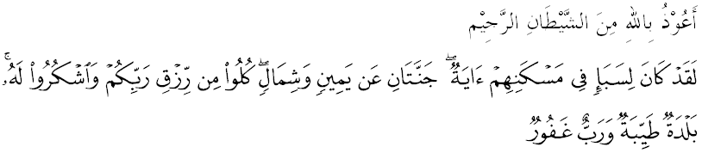Maksudnya: “Demi sesungguhnya bagi penduduk negeri Saba, satu tanda (yang membuktikan kemurahan Allah) yang terdapat di tempat tinggal mereka, iaitu dua kumpulan kebun (yang luas lagi subur), yang terletak di sebelah kanan dan sebelah kiri (kariah mereka). (Lalu dikatakan kepada mereka): Makanlah dari rezeki pemberian Tuhan kamu dan bersyukurlah kepada-Nya (negeri kamu ini adalah) negeri yang baik (aman dan makmur)dan (Tuhan kamu adalah) Tuhan yang Maha Pengampun! ”. (Surah Saba’:15).

